量学期市选涨停

7月22日尿素主力合约（UR2009）百日低量群里（成交量看指数合约）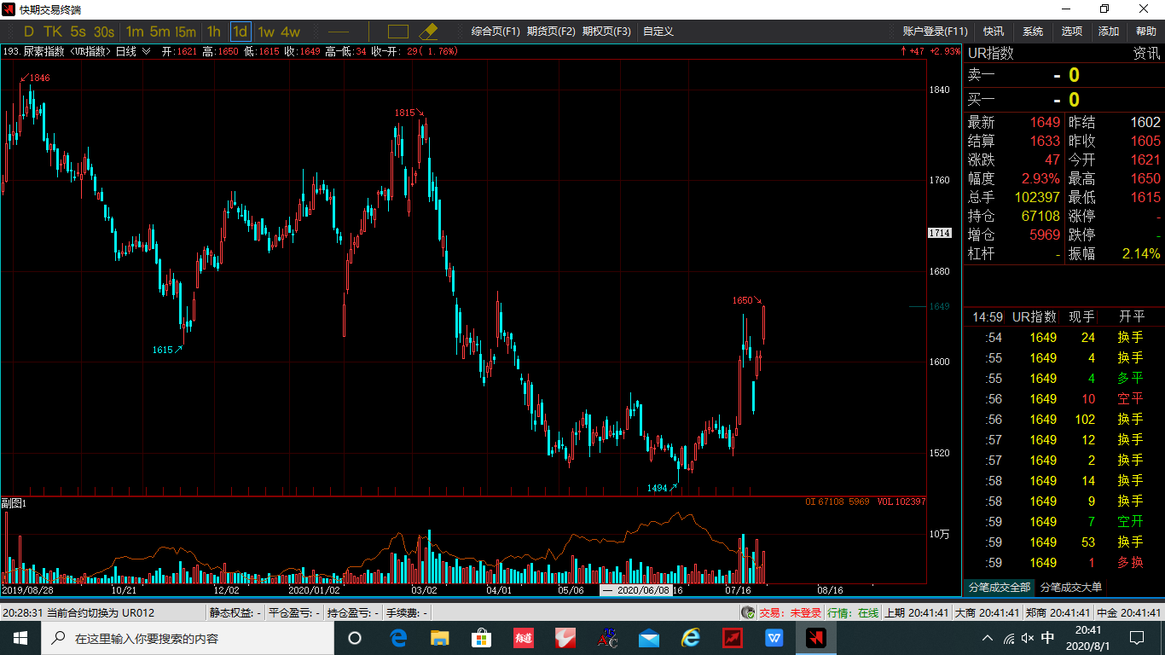飞出一个涨停板，收入自选合约。
第二天A(1610),B(1611),C(1612)形成精准线，哈哈！主力原来是量学师兄。
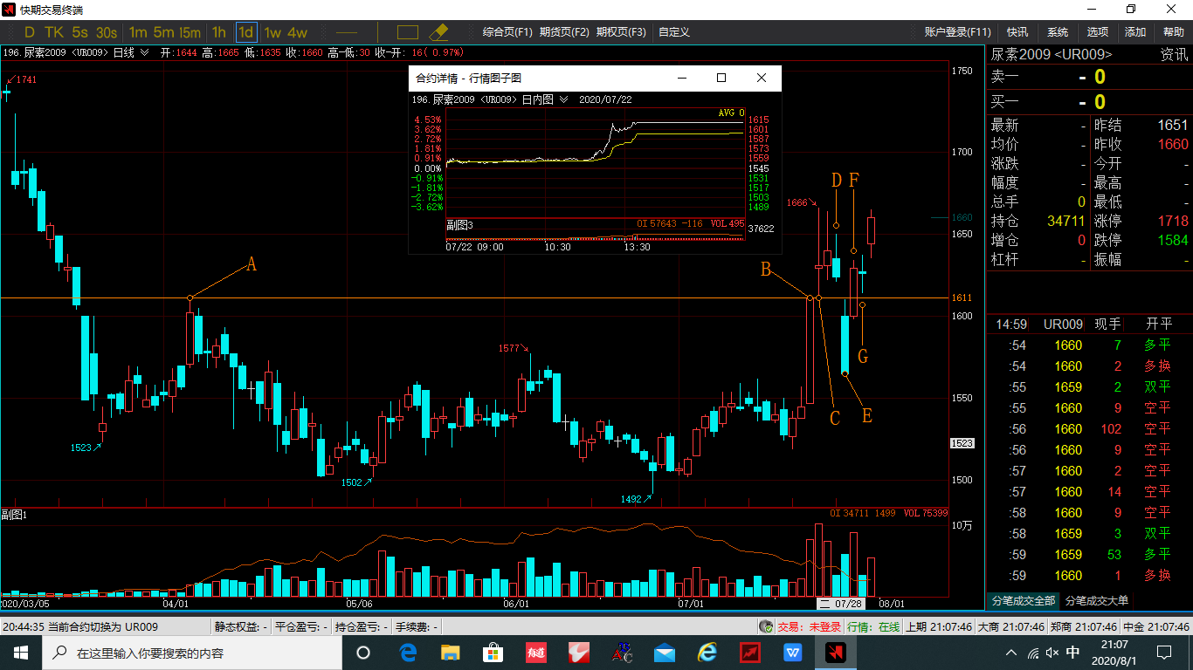
由于“印度增加附加条款，中国货被限制”，7月28日UR2009合约跌停。媒体已有“印标生变，资金撤离”的评论。然而D，E缩倍量调整更像双阴洗盘，特别是E最高点触及1610精准线，可以静待极阴次阳。
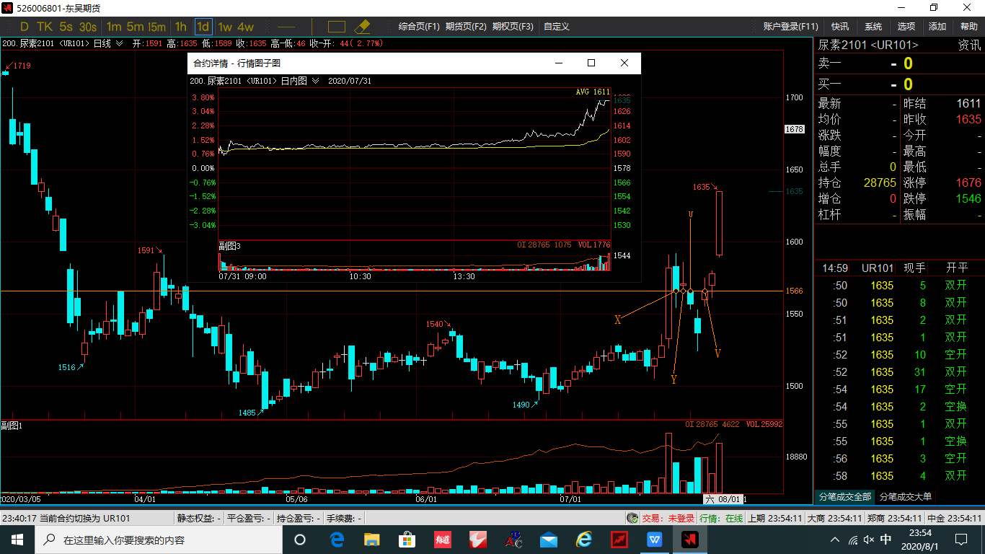
最关键的一天是F，开盘精准开在E的开盘价1600，天啊！主力果真是量学师兄！
倍量伸缩，精准线，极阴次阳还显示出是强庄。
如果是股票，下午可以直接伏击它啦。不要着急，这是期货，有更好的选择。
UR2101合约7月28日没有跌停，29日更有跳空，先过27日阴线实顶，应该选它。
收盘X，Y，U，V四个1566精准，经典之中的经典！
30日UR2101合约缩倍量阳线胜于UR2009合约缩倍量阴线。
31日UR2101合约尾盘涨停！
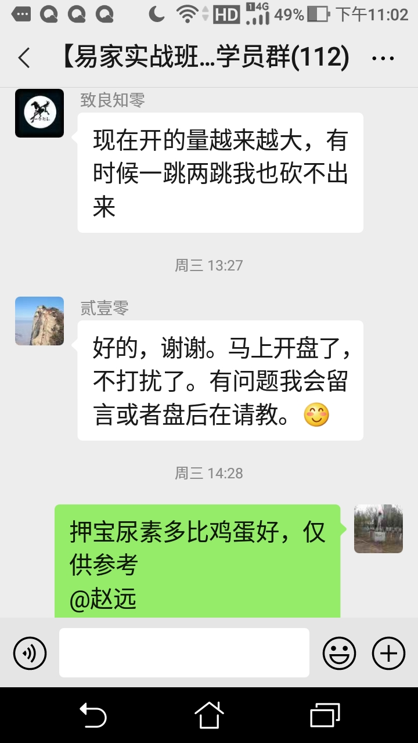
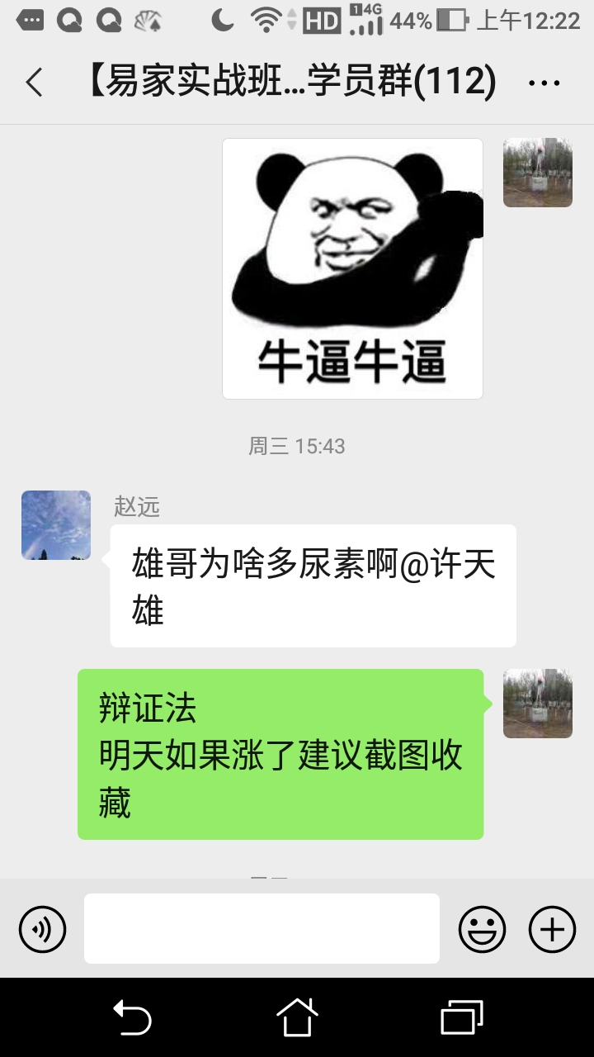
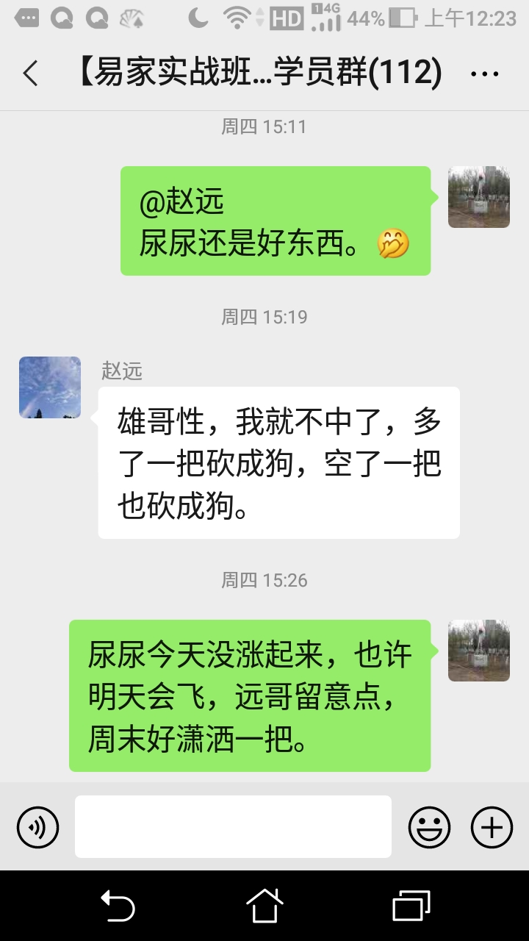
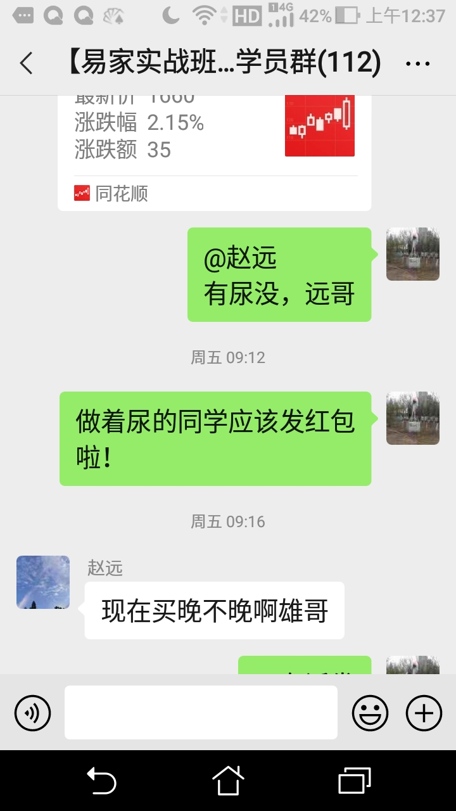
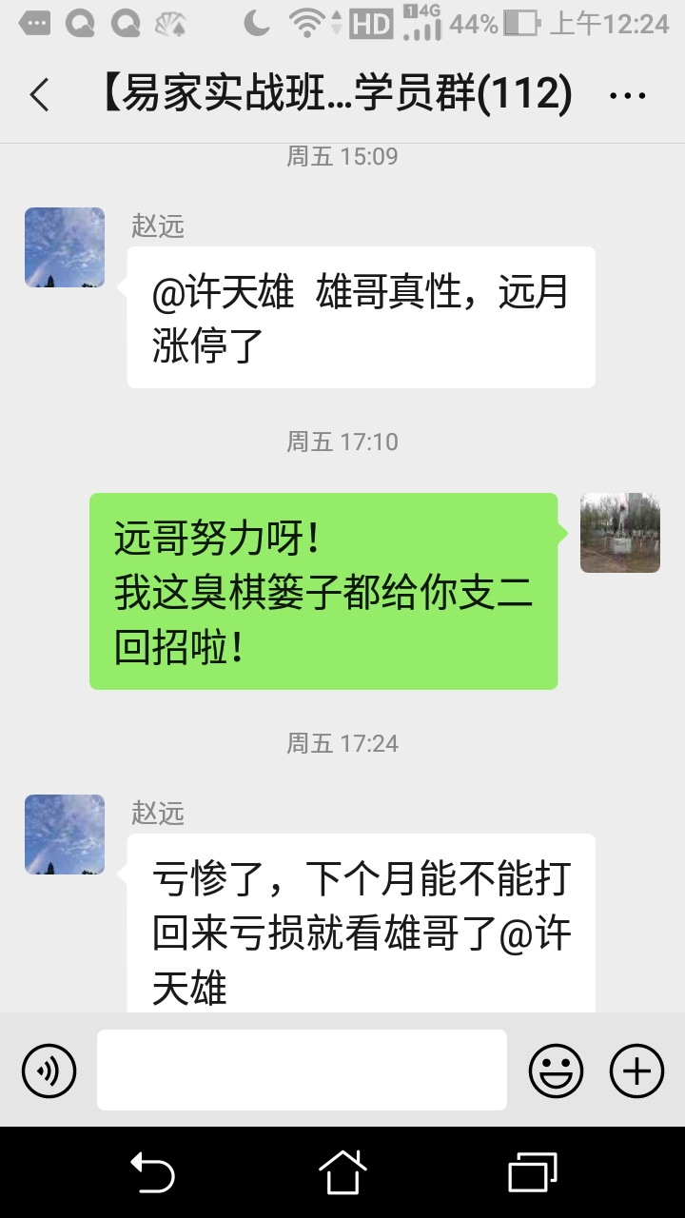
注解：这是全国期货实盘冠军郭攀的群，致良知零是郭攀，许天雄是本人，赵远是学员。
周三，周四，周五分别是7月29，30，31日。
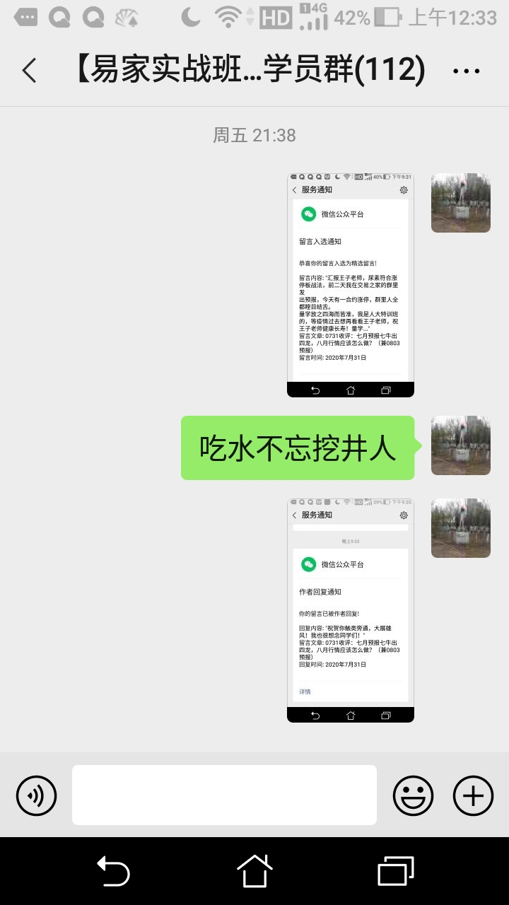
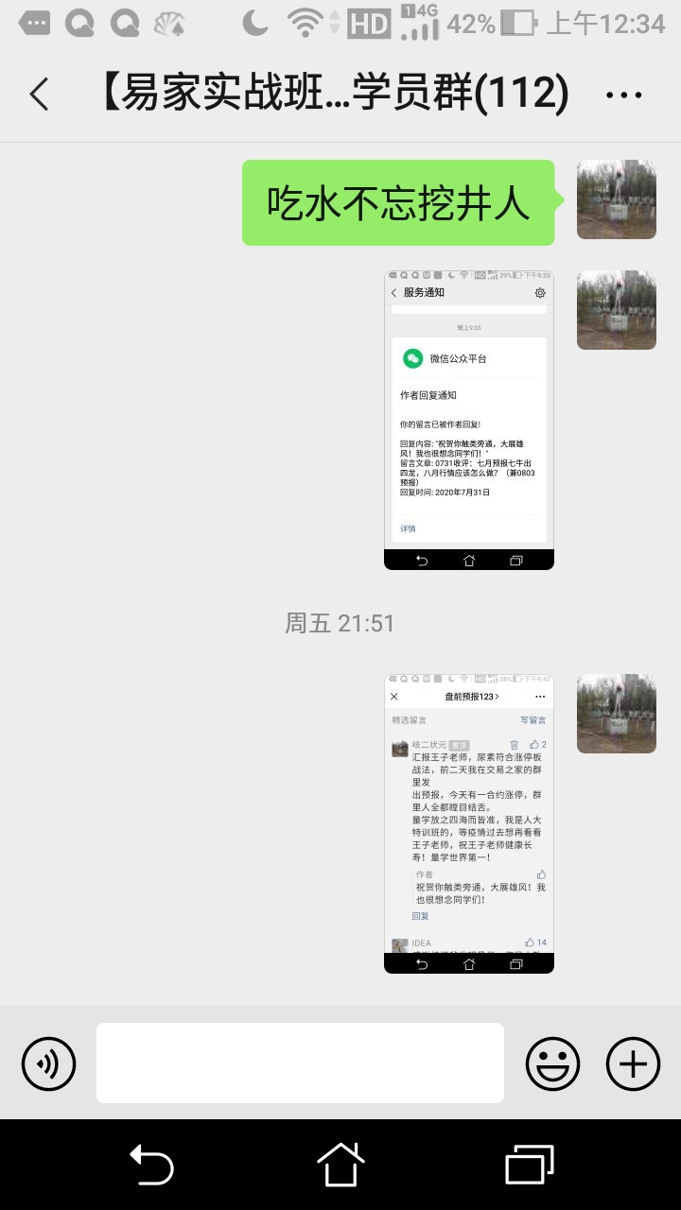
已经汇报给王子老师。

